**Chương 1: Tổng quan**

1. **Khảo sát hiện trạng:**

* Chủ đề của nhóm là E-learning, sau khi tham khảo các trang web liên quan như: <https://kt.city/>, <https://topica.edu.vn/>, <https://aiacademy.edu.vn/home>, <https://tuyensinh247.com> …. nhóm em đã rút ra được một số các chức năng phổ biến từ các trang web đó như sau.
* Chức năng tìm kiếm khóa học:

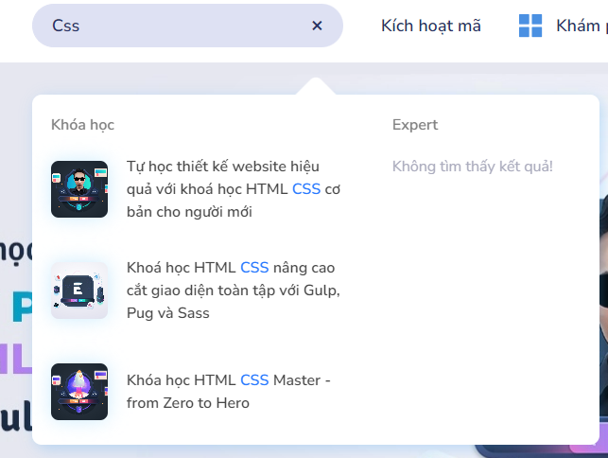

* Lọc sản phẩm:

* Xem thông tin khóa học:

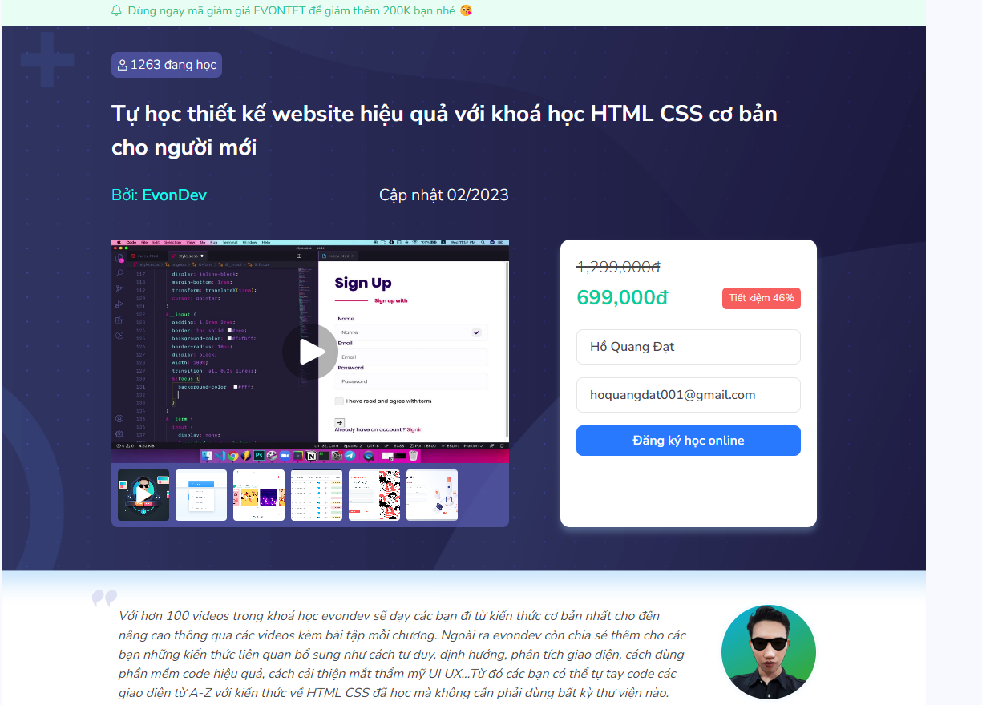

* Xem danh sách các khóa học đã mua.

* Nội dung khóa học

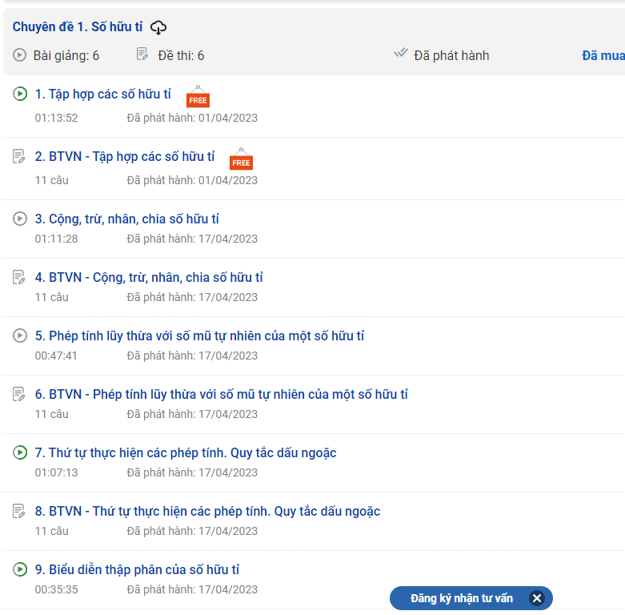

* Xem các video bài giảng của giáo viên.

* Trang hỗ trợ người dùng

* Trang cá nhân của người dùng

1. **Mục tiêu đề tài:**

* **Website AcademyLink** (Liên kết giáo viên và học viên cùng với kiến thức của các khóa học): hướng đến việc tạo ra một môi trường học tập tương tác và phát triển cộng đồng để giúp giáo viên và học viên tiếp cận kiến thức và kỹ năng mới, phát triển bản thân và nâng cao chất lượng giáo dục thông qua hình thức trực tuyến
* **Mục tiêu chính:** nhằm xây dựng một cộng đồng giáo viên và học viên đa dạng, tạo ra một không gian để họ có thể kết nối với nhau để chia sẻ và tiếp cận những kiến thức về nhiều lĩnh vực thông qua các khóa học trực tuyến trên website.

**Mục tiêu cụ thể:**

* + **Tạo nền tảng học tập đáng tin cậy:** cung cấp một môi trường trực tuyến an toàn và đáng tin cậy cho giáo viên để chia sẻ kiến thức và kỹ năng cho học viên
  + **Kết nối giữa Giáo viên và Học viên:** tạo môi trường trao đổi, chia sẻ ý tưởng và kinh nghiệm trong các lĩnh vực.
  + **Tạo các khóa học chất lượng:** Hỗ trợ giáo viên trong việc tạo và quản lý các khóa học trực tuyến với chất lượng cao.
  + **Theo dõi và đánh giá:** Cung cấp công cụ phân tích dữ liệu để giáo viên có thể theo dõi hiệu suất khóa học và cải thiện nội dung dạy.
  + **Bảo mật và quyền riêng tư:** bảo vệ thông tin cá nhân của người dùng và đảm bảo tính bảo mật trong các giao dịch.

**\* Tổng quan các chức năng**

* **Roles:** 
  + **Người dùng:** 
    - Người xem
    - Học viên **(Student)**
    - Giáo viên **(Teacher)**
  + **Quản trị (Admin)**
* **Người dùng – Người xem** (không cần tài khoản)**:** 
  + Có thể tìm kiếm các khoá học theo tên khoá học, tên giảng viên, mã khoá học
  + **Lọc khoá học:**
    - Trình độ học vấn
    - Thời gian hoàn thành khoá học
    - Chủ đề khoá học
    - Khoá học mới
    - Khoá học quan tâm nhiều
    - Khoảng tiền khoá học
  + Xem thông tin khoá học và các đánh giá khoá học
  + Xem danh sách thông tin giảng viên và bao gồm các khoá học của họ
* **Người dùng – Học viên** (bắt buộc có tài khoản **role student**)**:**
  + Đăng ký và tham gia vào các khoá học
  + Xem bài giảng, tài liệu…
  + Đánh giá và đưa ra phản hồi về khoá học **(bắt buộc sau khi hoàn thành khóa học)**
  + Xem các khoá học đã đăng ký
  + Theo dõi tiến trình hoàn thành khoá học
  + Nạp tiền theo hình thức quét QR gồm thông tin: **<mã người dùng> + <KH> + <số tiền>**
  + Thanh toán khoá học: **<mã người dung> + <mã khoá học>**
  + Xem lịch sử giao dịch cá nhân
  + Cập nhật thông tin cá nhân
  + Hiển thị số dư tài khoản
* **Người dùng – Giáo viên:** (bắt buộc có tài khoản **role teacher**)
  + Có quyền tạo, quản lý và cập nhật các khóa học đã đăng ký bên website
  + Thống kê đánh giá của từng khóa học
  + Thống kê số lượng học viên của từng khóa học
  + Thống kê doanh thu của các khóa học:
    - Theo tháng, năm
  + Quản lý học viên đã đăng ký các khóa học:
    - Xem thông tin học viên đã đăng ký của từng khóa học
    - Theo dõi tiến trình học tập từng khóa học
    - Gửi thông báo về các thông tin của khóa học qua Email của học viên
      * Các thay đổi trong khóa học
      * Bài học mới trong khóa
  + Cập nhật thông tin và hồ sơ cá nhân
* **Quản trị - Admin** (bắt buộc có tài khoản **role admin**)**:**
  + Có quyền quản lý toàn bộ hệ thống và người dùng
  + Quản lý danh mục của website
  + Kiểm duyệt nội dung bài giảng của các khóa học
  + Quản lý thông tin giáo viên và học viên:
    - Thêm, sửa và xóa tài khoản
    - Tìm kiếm thông tin
  + Theo dõi và quản lý tài khoản:
    - Cập nhật số dư cho tài khoản đã thanh toán nạp tiền
    - Tạm khóa các khóa học có đánh giá trung bình dưới 4đ trên thang điểm 10
    - Theo dõi các tài khoản vi phạm đến các chính sách về nội dung
    - Cập nhật trạng thái tài khoản
    - Gửi thông báo về các chính sách mới hoặc các vấn đề về tài khoản cho người dùng qua Email
    - Phân quyền vai trò cho từng tài khoản truy cập
  + Thống kê chi tiết doanh thu của hệ thống
    - Hiển thị biểu đồ doanh thu so với tháng trước
    - Thống kê theo tháng, năm
    - Xuất báo cáo doanh thu ra file Excel